“七五”普法工作信息

第83期

博罗县普法办公室编 2018年7月24日

*各村（社区）举办规范村务管理、扫黑除恶及《监察法》专题讲座
*公庄镇“法制副主任”到溪联村开展普法讲座
*市、县侨联、侨务部门在杨侨镇共同开展侨法宣传活动

各村（社区）举办规范村务管理、扫黑除恶及《监察法》
专题讲座

近期，观音阁镇人民政府邀请“法制副主任”到各个村（社区）举办专题讲座，为村委干部、村民小组正副组长、村民代表和全体党员讲解村务管理、扫黑除恶及《监察法》等相关法律知识。
各“法制副主任”结合观音阁镇近期发生的真实事件和相关法律规定，在讲习所为村民举办规范村务管理、扫黑除恶及《监察法》专题讲座。其中规范村务管理方面主要讲解村委会和村民小组印章的刻制、保管、使用以及集体资源（包括：土地、山林、鱼塘等)的发包、管理等方面的法律规定；扫黑除恶方面重点介绍黑恶势力的表现形式，例如利用宗族势力横行乡里、煽动村民闹事、强揽工程、欺行霸市、操纵经营黄赌毒、非法高利放贷、插手民间纠纷等；《监察法》方面则全方位解读了监察委员会的职责、监察对象以及监察权限等问题，特别强调村委干部和村民小组正副组长也受到《监察法》的约束。
本系列专题讲座旨在提高村（社区）两委干部及村民小组长的法律意识，加深其依法行政的认识，转变其“党纪法规管不了”的错误想法，强化管理震慑，把加强基层组织建设作为铲除黑恶势力滋生土壤的治本之策、关键之举。
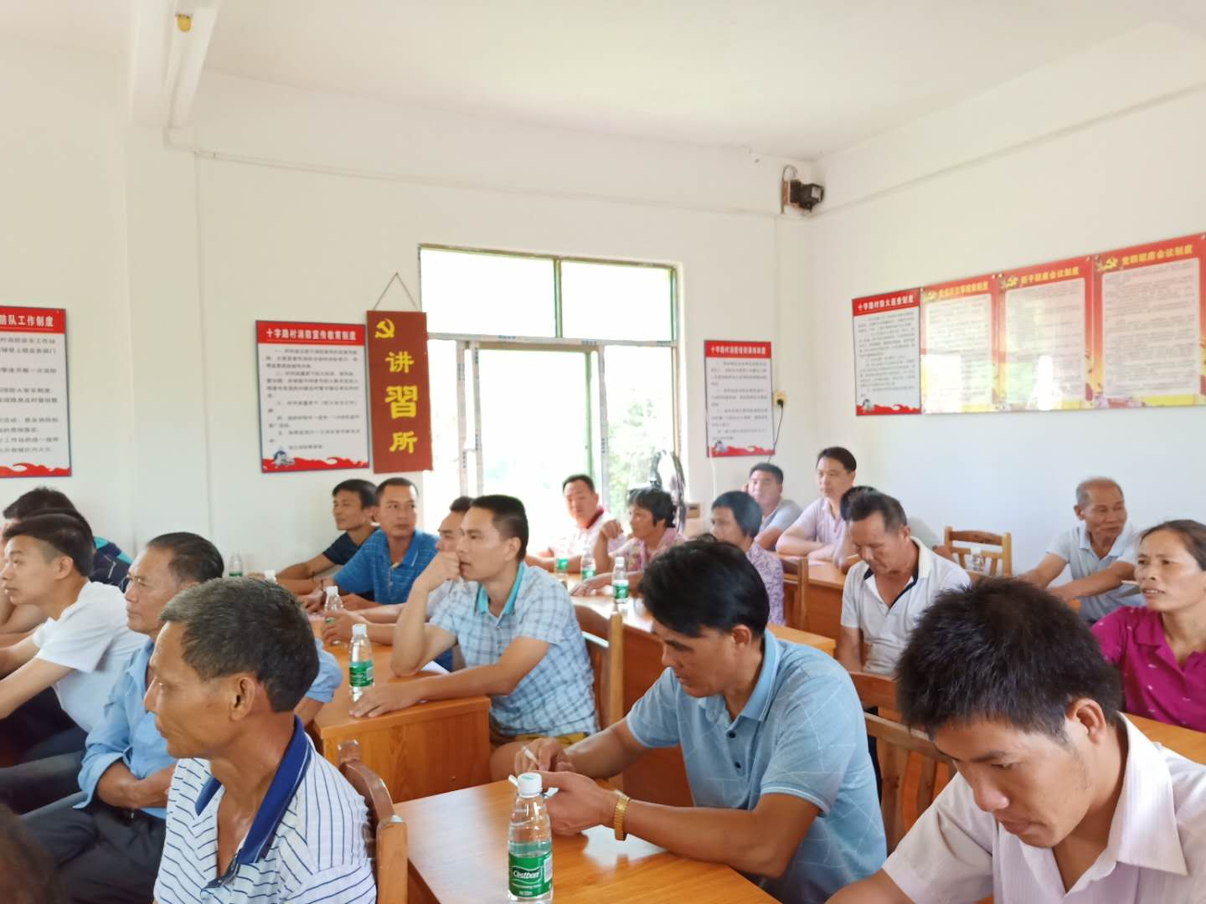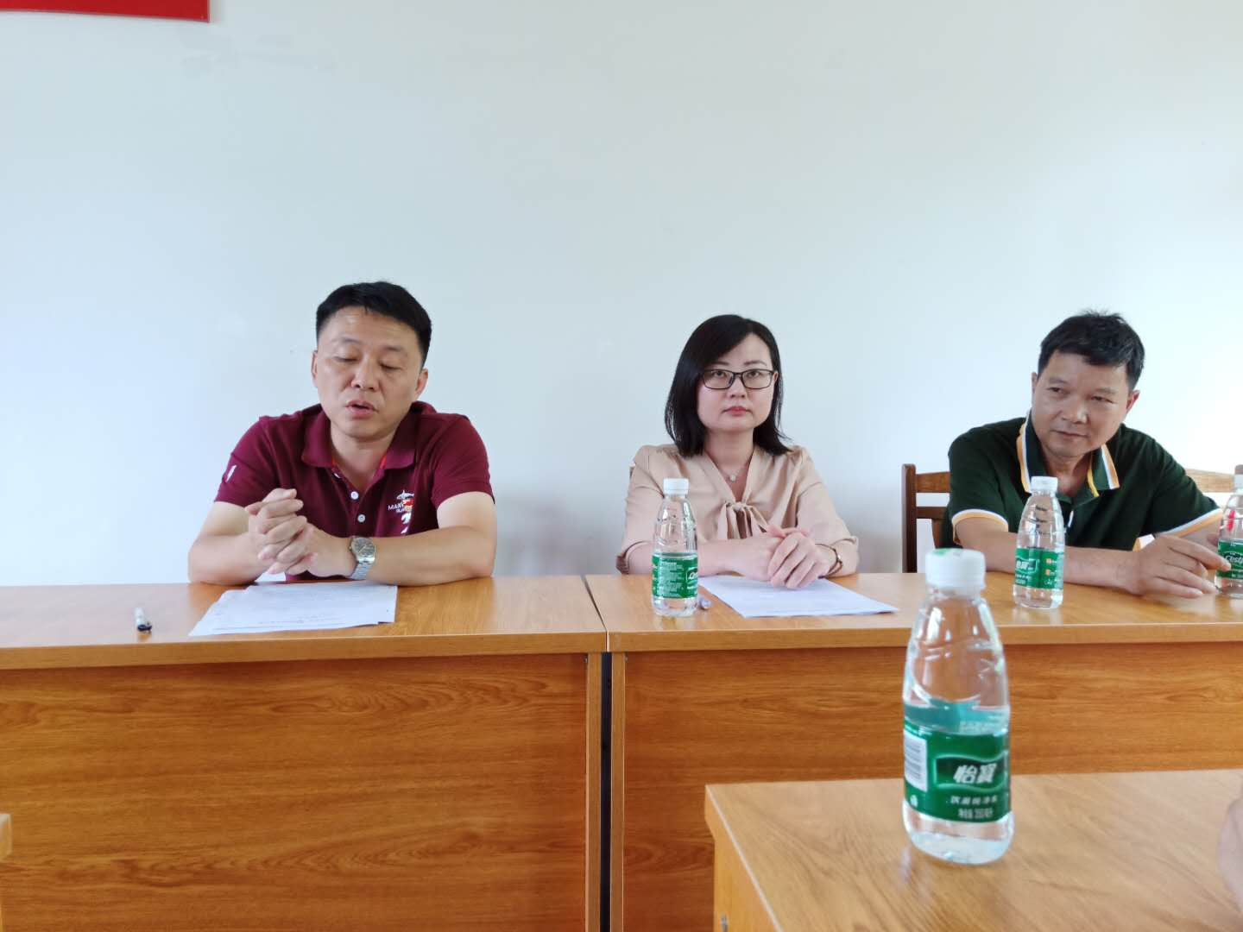
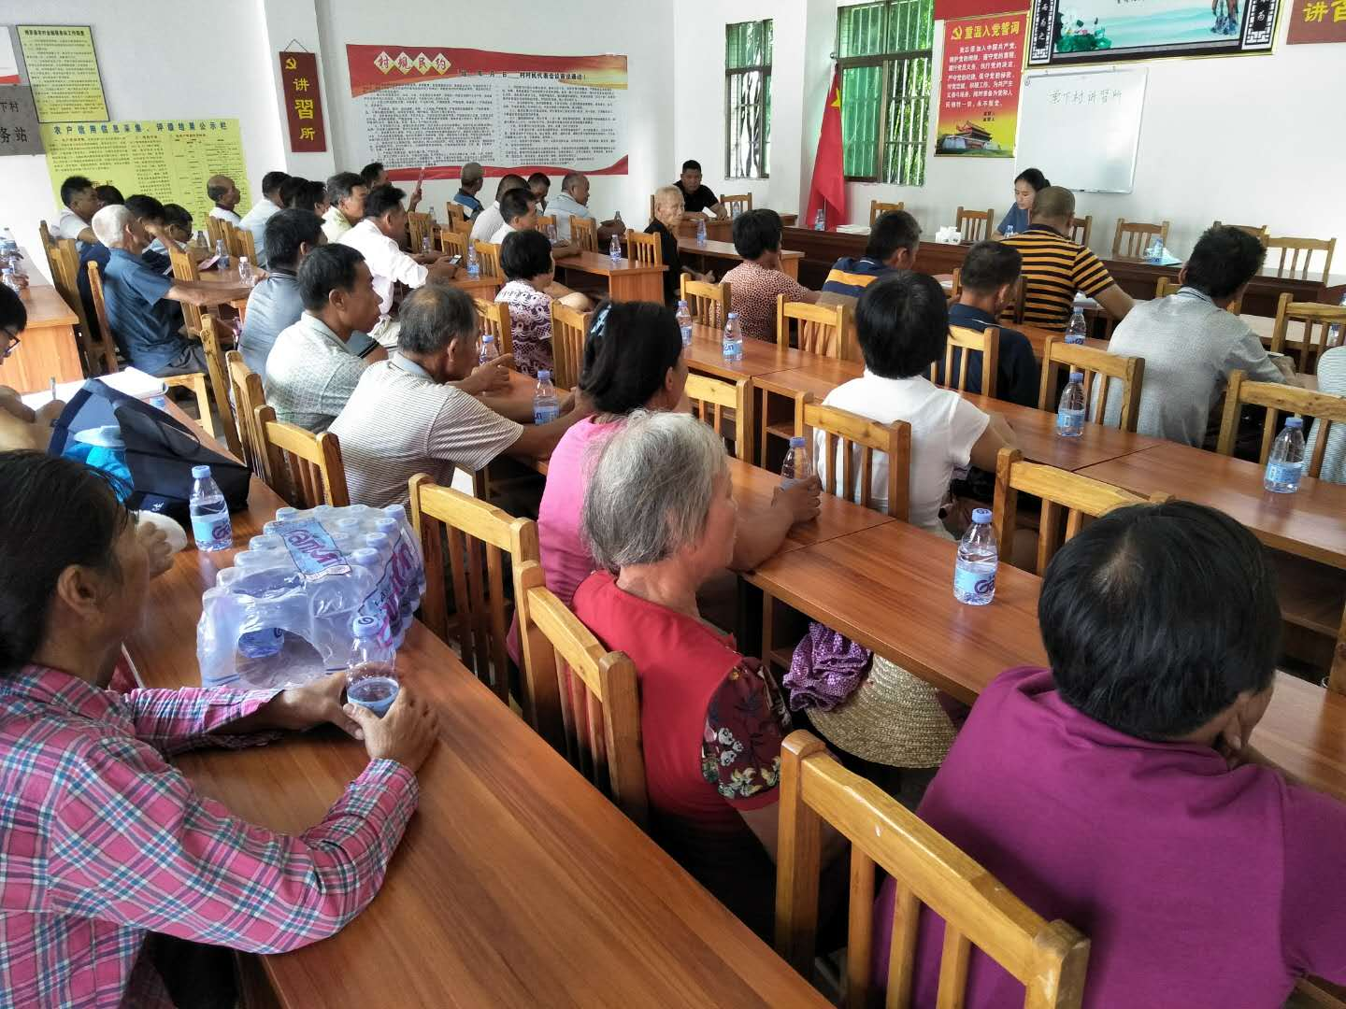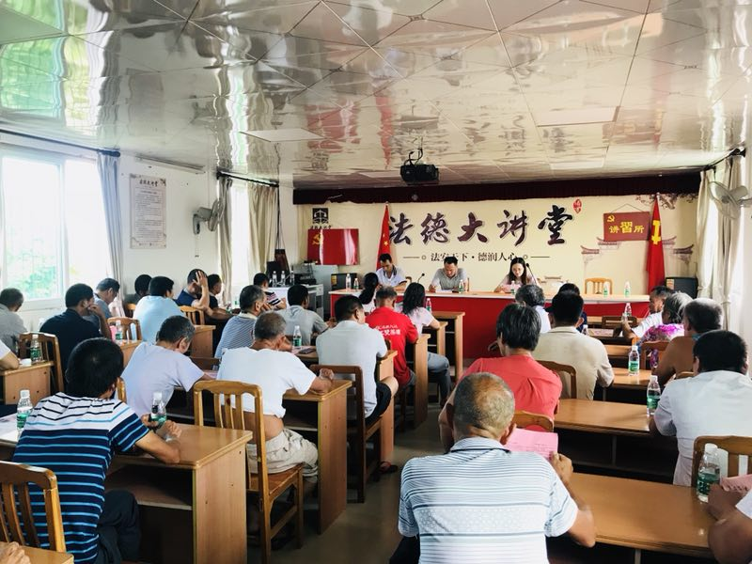

公庄镇“法制副主任”到溪联村开展普法讲座

7月18日上午，公庄镇溪联村“法制副主任”张敬伟律师到溪联村委开展关于“民间借贷相关法律适用”的普法讲座，村两委干部和村小组长参加。

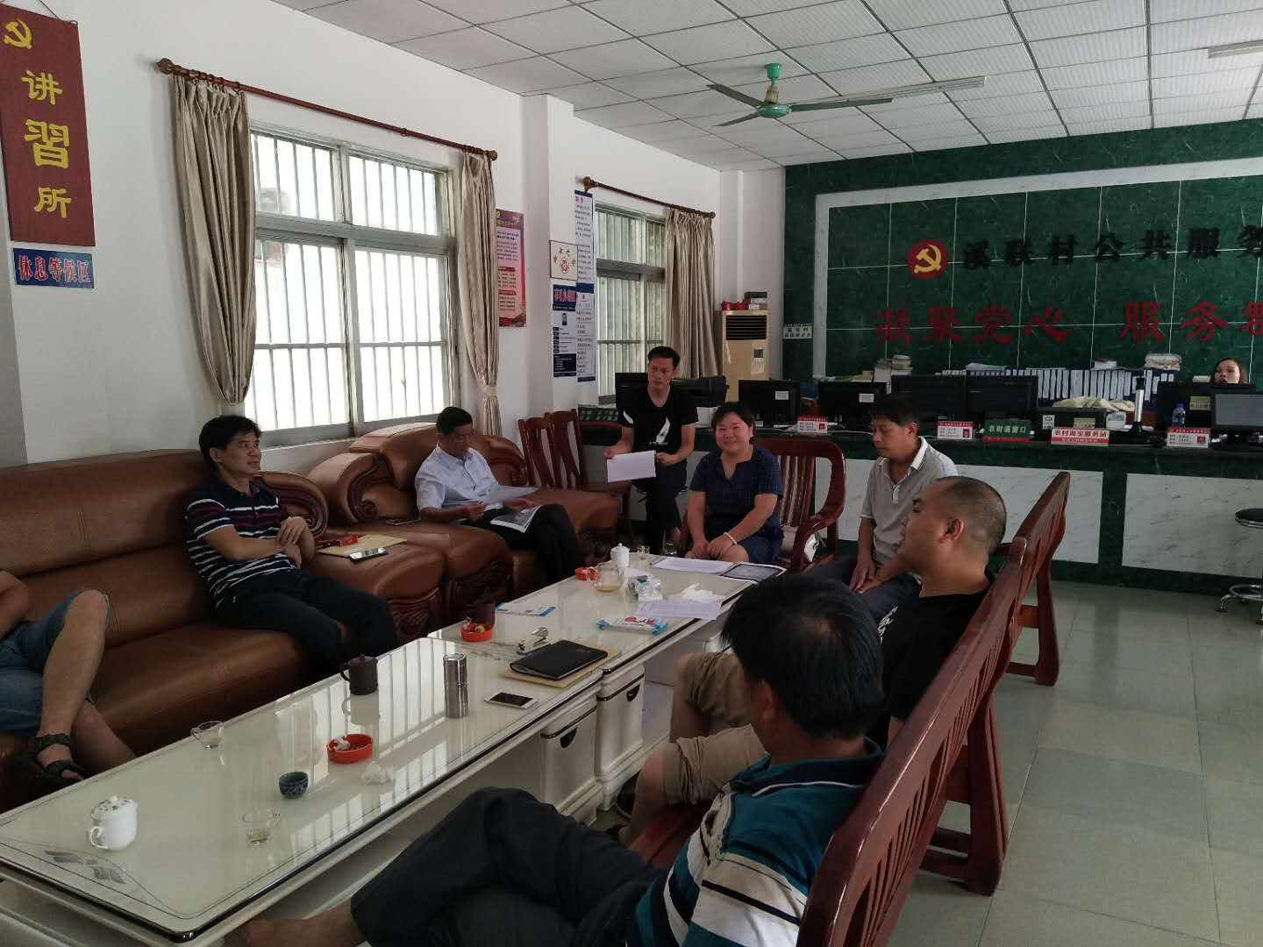

在讲座中，张敬伟律师向村两委干部和村小组长讲解了关于民间借贷利息、非法借贷、高利贷、套路贷等颇受村民关注的法律热点和社会热点，期间提供了《借条》的示范文本，细详讲解应该注意细节问题。最后张敬伟律师警示借贷中常见多发的法律风险问题。
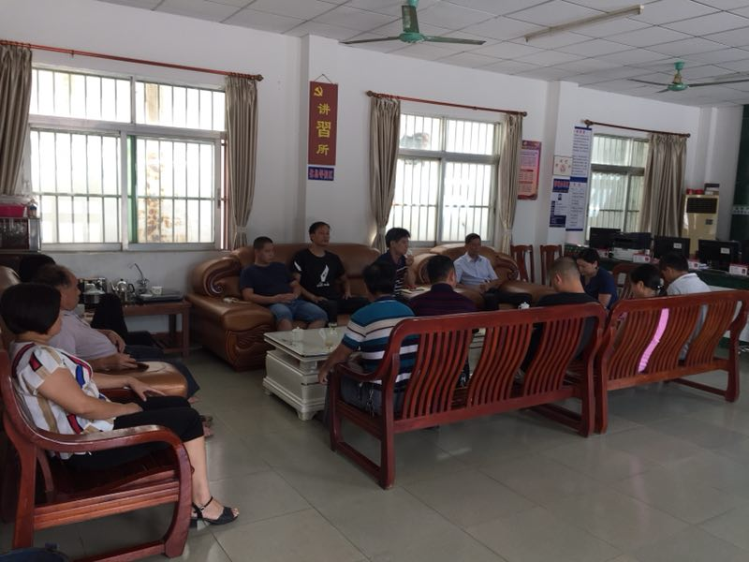

张敬伟律师此次讲座的法律知识贴近生活，现场反应热烈，受到溪联村两委干部和村小组长的一致好评。

市、县侨联、侨务部门在杨侨镇共同开展侨法宣传活动

为进一步加强侨法宣传，不断增强侨界群众的法律意识，形成“学侨法、维侨权、护侨益”的良好氛围，切实维护归侨侨眷的合法权益。7月17日，市、县侨联、侨务部门及镇侨联、侨办在朝田办事处侨界人文社区共同开展侨法宣传活动。市侨联联络部部长、朝田办事处第一书记赖德稳、县外事侨务局副局长孔繁超、县侨联副主席叶永成、镇党委委员郑斯东等参加活动。

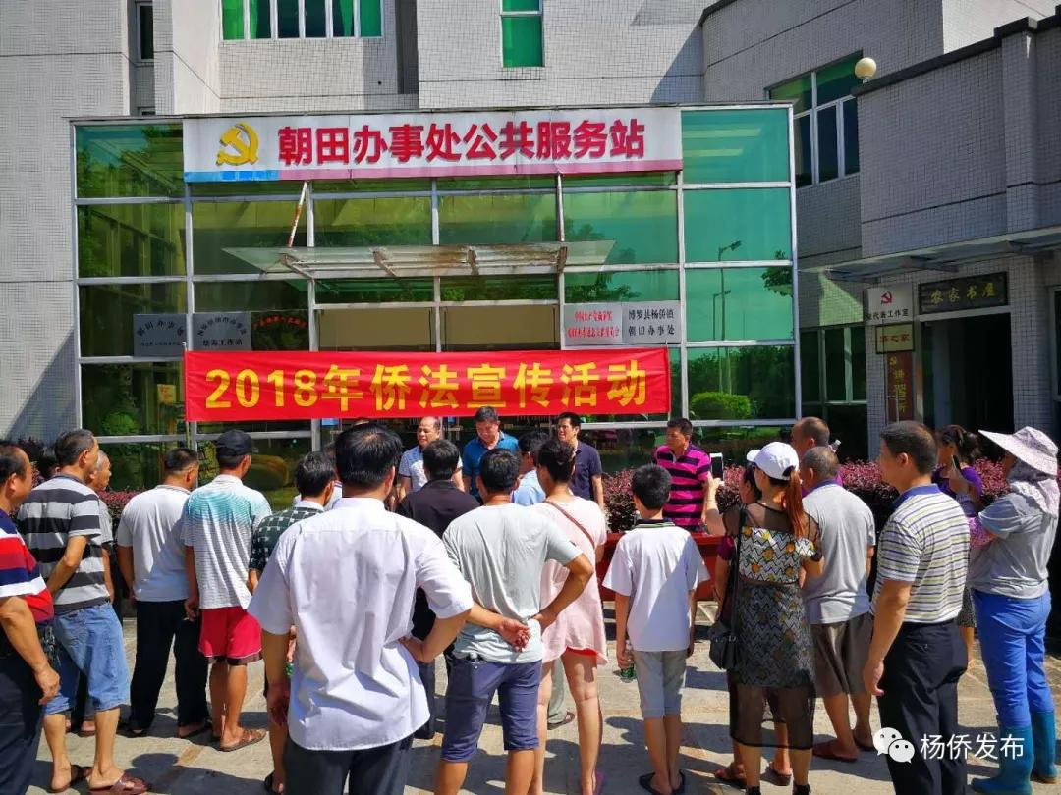

活动现场，市、县、镇侨联、侨务工作人员向侨界群众发放各种涉侨法律法规宣传手册和法治宣传单，为他们讲解如何运用法律手段解决纠纷，维护自身合法权益，并对群众提出的问题进行解答，让每位侨界群众了解与自己生活息息相关的侨法知识。

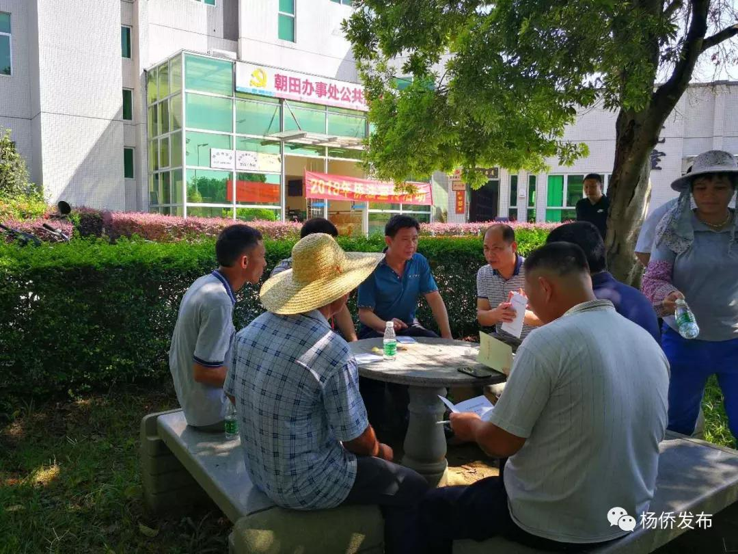

本次活动共发放宣传资料300多份，广泛宣传侨务法律法规知识等相关内容，进一步加深群众对侨务法律法规的认识，使依法维护侨界群众权益工作深入人心，不断营造良好的依法护侨的社会环境，增强社会各界依法护侨观念，切实维护侨界群众合法权益。

